附件2

和平里街道2025年度

退役大学生士兵面试方位图

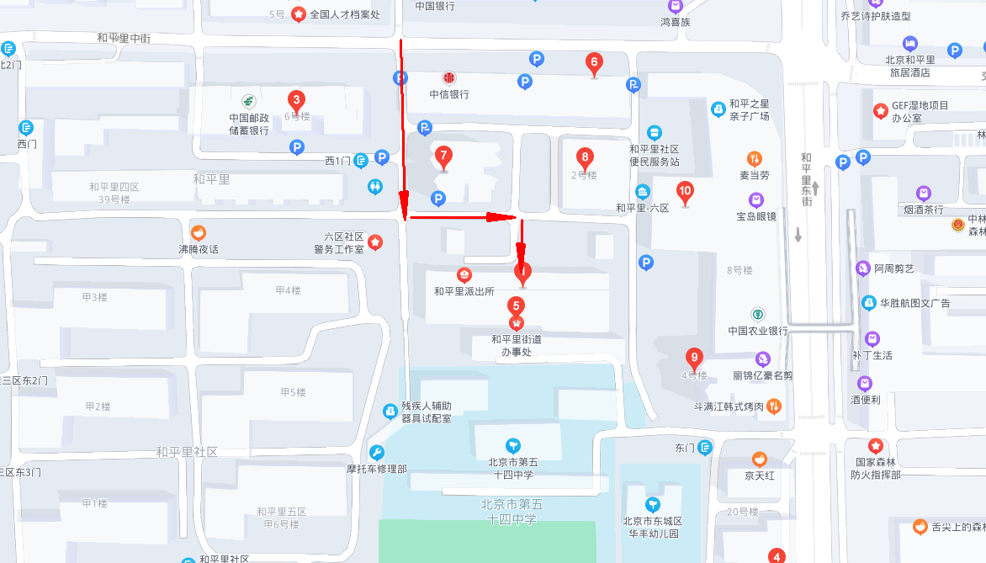

注：面试地点附近停车位有限，建议绿色出行。